Pressetext
„Bin in Aachen…“
Eine Produktion des Ensembles „Das Theaterbüro“
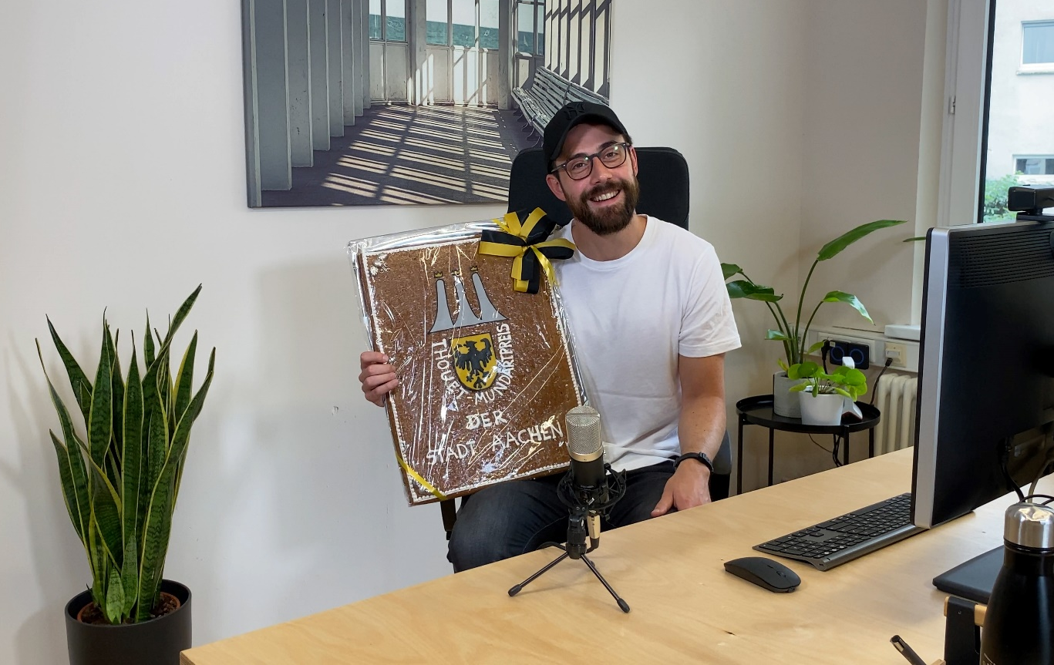
„Und ich mein' wer hat schon ne halbe Meter große Printe?“
(Markus Dederichs mit dem Thouet-Mundartpreis der Stadt Aachen)
Am 28.11.2021 um 18:30 Uhr feiert das Theaterbüro im Theater 99, gemeinsam mit den Protagonist:innen und geladenen Gästen, die Präsentation der neuen Produktion „Bin in Aachen.“

Das Projekt
Seit der Gründung im Jahre 2016 realisiert das Theaterbüro in regelmäßigen Abständen Projekte in Aachen. Dabei ist das Ensemble stets bemüht neue Bewegungsströme in die Kunst und Kulturlandschaft Aachens zu bringen und die Stadt ein Stück weit mit zu gestalten. Für das Projekt „Bin in Aachen…“ ergab sich so die Fragestellung:
„Wer lebt in Aachen und wie lebt es sich hier? Was beschäftigt die Menschen unserer Stadt? Was gilt es zu bewahren und was bedarf einer radikalen Erneuerung?“
Die Antworten dazu haben wir hinter Aachener Haustüren gesucht und gefunden. Dabei öffneten vier spannende Persönlichkeiten unserem Filmteam die Tür zu ihren vier Wänden und gestatteten einen Einblick in ihr Leben und Schaffen in Aachen. Entstanden ist eine interessante, abwechslungsreiche Videoreihe, die dem Publikum Aachen aus vier neuen Perspektiven zeigt.

Die Protagonist:innen
- Emilene Wopana Mudimu
Ist eine Sozialarbeiterin, Poetry-Künstlerin und politische Aktivistin aus Aachen. Sie ist die 1. Vorsitzende und Leiterin des Aachener Jugend- und Kulturzentrums KingzCorner. Seit 2012 ist sie in der rassismuskritischen Arbeit tätig.
- Markus Dederichs
Anfang 2016 gründete er die Facebook- und Instagram-Seite „Öcher Wörter“, die heute zusammen knapp über 30.000 Fans zählt. Er wurde 2020 im Krönungsaal des Rathauses der Stadt Aachen mit dem Thouet-Mundartpreis geehrt.
- Oscar Malinowski
Ist seit Ende 2011 als Poetry Slammer unterwegs und veranstaltet auch selber Slams. Er ist Teil des Aachener Poetry-Slams Vereins „satznachvorn“. Der Verein wurde 2020 mit dem Jugend-Kulturpreis der Sparkassen-Kulturstiftung Rheinland ausgezeichnet.
- Udo Schroll
Kurz Udo S. ist ein Aachener Mundart-Liedermacher. Er schreibt eigene Lieder auf Öcher Platt und begleitet sich hierzu auf seiner Akustikgitarre und seiner Bass-Cajon. Der hierfür verwendete Musikstil wird von Udo S. selbst als Öcher-Country-Folk-Blues beschrieben.

Die Präsentation
Am 28.11.2021 um 18:30 Uhr präsentieren wir nun einem, aufgrund der aktuellen pandemischen Lage, ausschließlich geladenen Publikum die Videoreihe „Bin in Aachen…“. Wir freuen uns sehr über die Teilnahme unserer Protagonist:innen und den Besuch des Bezirksbürgermeisters Herrn Ferrari. Neben der Video- Präsentation erwartet unser Publikum der ein oder andere künstlerische Beitrag. Außerdem freuen wir uns auf einen regen Austausch mit allen Anwesenden.

Die Online - Veröffentlichungen

Die Videoreihe wird des Weiteren auch auf dem YouTube-Kanal des Theaterbüros veröffentlicht und so einem breiteren Publikum unentgeltlich zur Verfügung gestellt. Zu sehen sind die Videos ab dem 28.11. unter www.das-theaterbuero.de/youtube. Bis Ende Dezember wird jeweils sonntags und mittwochs ein neues Video dieser Reihe veröffentlicht.

Weitere Informationen

Trailer:
https://youtu.be/-zg31B_ji9o
https://youtu.be/EYrkyHH_s-k

Webseite:
https://www.das-theaterbuero.de/bin-in-aachen

Pressefotos:
https://www.das-theaterbuero.de/bin-in-aachen-presse

Pressekontakt

Aylin Duman
0178 31 40 700
Elena Kristin Boecken
0173 27 391 42
kontakt@das-theaterbuero.de

Pressevertreter können nach Rücksprache auch an der Präsentation am 28.11. teilnehmen. Wir würden uns über einen Besuch oder einen Bericht über dieses Projekt sehr freuen.

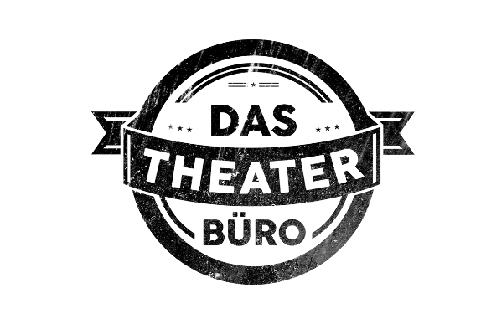

Das Theaterbüro - Sven Bünemann & Aylin Duman GbR
Hauptstraße 110
52134 Herzogenrath

